Күні: 15.02.2016  19.02.2016  Сыныбы: 5 а,ә,б,в  Сабақтың тақырыбы: | §19 WordPad мәтіндік редакторының
Сабаққа негізделген оқу мақсаттары | WordPad мәтіндік редакторының интерфейсі туралы білу  Оны жүзеге асырылу тәжірибесі мен құрылымын түсіну  Компьютермен жұмыс жасағанда, WordPad мәтіндік редакторының мүмкіншіліктерін тиімді қолдану
Күтілетін нәтиже | WordPad мәтіндік редакторының интерфейсі ұғымы туралы біледі  WordPad мәтіндік редакторын жүзеге асырылу тәжірибесі мен құрылымын түсінеді.  WordPad мәтіндік редакторының интерфейсі мүмкіншіліктерін тиімді пайдалана алады
Негізгі сөздер мен тіркестер | WordPad, курсор
Табыс критерийлері | WordPad мәтіндік редакторының интерфейсі туралы біледі  Оны жүзеге асырылу тәжірибесі мен құрылымын түсінді  Компьютермен жұмыс жасағанда, WordPad мәтіндік редакторының мүмкіншіліктерін тиімді қолдана алады
Тапсырмалар | Талқылауға арналған сұрақтар: « Серпілген сауалдар әдісі »  Топтық жұмыс: «Ойлан, жұптас, бөліс»  Жұптық жұмыс: «Сәйкестендіру» тесті,  Жеке жұмыс: «Диктант»
І. Ұйымдастыру кезеңі
1) Сәлемдесу, оқушыларды түгендеу
2) Топқа бөлу
ІІ. Серпілген сауалдар әдісі
Үй тапсырмасын пысықтау мақсатында топтарға сұрақтар беріледі.
- Өшіргіш сайманының жұмыс режимдерін сипаттаңдар?
- Фигура шекарасының жуандығын қалай өзгертеміз?
- Графикалық редактор деген не?
- Расторлық графиканың кемшілігін атаңдар?
- Қандай тәсілдермен файлды құруға болады?
- Көшірудің неше тәсілі бар? Қандай?
- Суреттің фрагментін қалай бұрамыз?
Сұрақтарға жауап береген оқушылар мұғалім тарапынан мадақтау арқылы бағаланады
Сабақтың тақырыбын айқындау үшін (ой қозғау) әдісін өткіземін. Нәтижесінде оқушылармен бірлесе отырып сабақ тақырыбын, мақсатын анықтаймыз
ІІІ. Топтық жұмыс . Мәтінмен жұмыс
І топқа. Мәтіндік редактор
ІІ топқа. Мәтіннің құрылымы
Топ оқушылары мәтінді оқып, талдап топта ортақ түйін шығарады. Топ арасынан бір оқушы шығып түсіндіреді. Топтардың өзара бағалауы жүргізіледі.
ІҮ. Жұптық жұмыс

Суретте берілген терезе бөліктерінің атауларын табу.

1 2
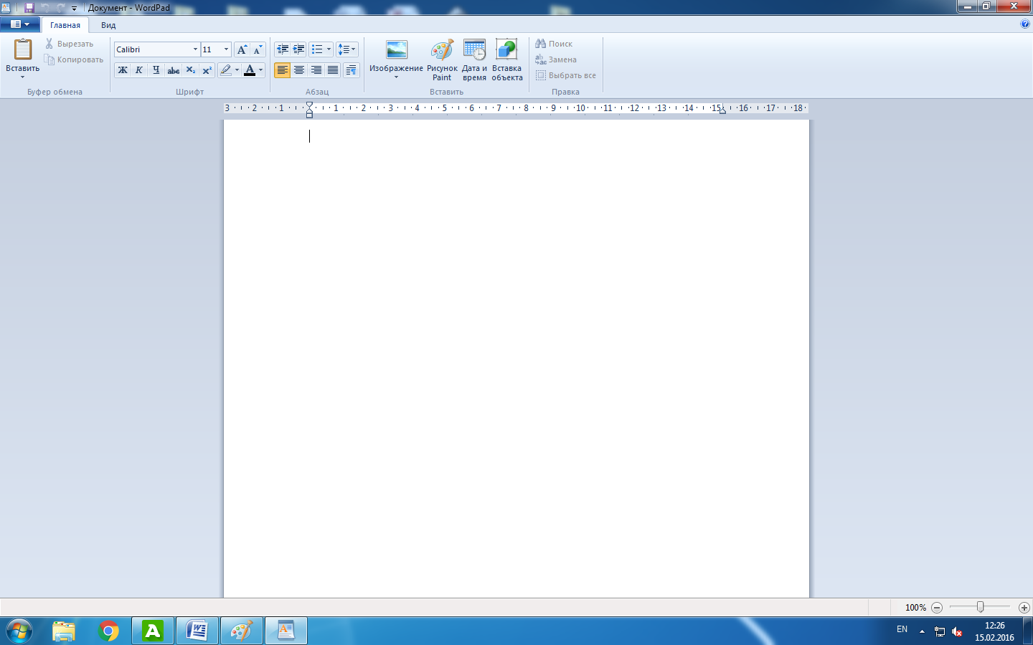

3
4

5

Жұптар тапсырманы орындап болған соң, келесі жұппен алмастыру арқылы тапсырманы толықтырып өзара бағалап шығады.
Ү.Жеке жұмыс:
Тапсырма: Көп нүктенің орнына тиісті сөзді тауып қой. Сол сөздерді орысша, ағылшынша аудармаларны тауып, компьютерде тер.
1. Оқусыз білім жоқ, білімсіз ..... жоқ. (күн,день, day)
2. ....- асқар тауың, ....- шалқар көлің.(әке, отец,father, ана, мать, mother )
3. Гүл- жер көркі, ...... ел көркі. (қыз, девочка, qirl)
4. Дұшпан күлдіріп айтады, ...... жылатып айтады. (дос- друг- friend )
5. Балалы..... – базар. (үй- дом- house)
V. Ой қорыту. Нені білдік?
1. WordPad редакторының негізгі қызметі қандай?
2. Редакторды қалай іске қосады?
3. Терезе қандай элементтерден тұрады?
4. WordPad – та құжат дайындау неше сатыдан тұрады?

ҮІ. Үйге тапсырма: §19 оқу, бақылау сұрақтарына жауап жазу

